**Work Case 1 Звіт**

**Литвиннюк Євген**

На початку роботи було створено аккаунт на GitHub

Нік: 21quesstionss

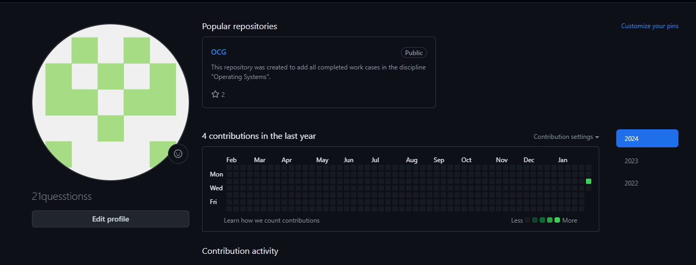

Після створення облікового запису відразу було створено публічний репозиторій під назвою «OCG»

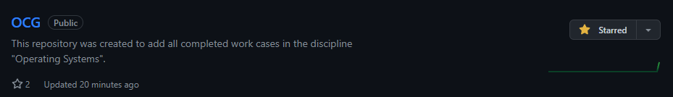

Після створення я , як адміністратор додав двох «Дописувачів» (Contributors): Миколу Бумажного (m1kkk1) та Данила Меліхова (rikkyOo)

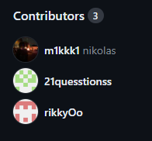

Після цього ми дізнались як додавати файли в репозиторій, кожен з нас спробував додати текстовий файл за відповіддю на питання:

1. Опишіть для чого використовують git, які основні дії та команди в ньому виконують.  
2. Що таке "комміт", як він дозволяє відслідковувати зміни у файлах?  
  
Так як питання всього два, Микола зробив тестовий файл та спробував його додати в наш репозиторій.

Зі своєї сторони, я зробив текстовий файл з відповіддю на перше питання, який потім успішно завантажив на репозиторій.

Також окремо від завдання ми дізналися як синхронізувати редактор Visual Studio Code з нашим репозиторієм на GitHub.

Це ми зробили для того, щоб зручно редагувати файли та швидко й без проблем виймати їх з репозиторія. Завдяки Visual Studio ми знайшли спосіб як синхронізувати всі файли які ми редагуємо з сайтом. Завдяки редактору ми й ознайомились з тим як писати комміти, як завантажувати редагований файл на сайт, та як завдяки редактору бачити помилки в написанні або інші помилки зв’язані з синхронізацією двох програм.